Tuto : Le châle des débutantes

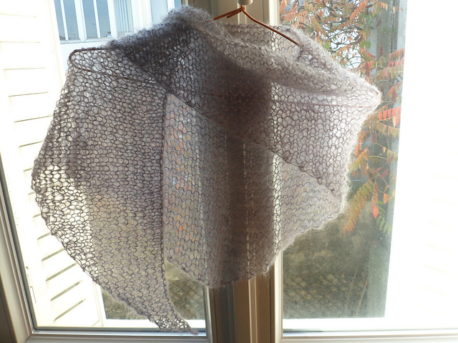

Il se commence par le bas, la pointe et remonte en s’élargissant vers la nuque. Cela permet de s’arrêter quand on n’a plus de laine.
Il ne présente aucune difficulté particulière et monte vite. Il est parfait pour celles qui veulent se lancer dans les châles et souhaitent un modèle simple et qui ne maîtrisent que le point mousse.
Ce modèle n’est pas une création de ma part, juste une mise au clair d’un tuto qu’on me demande souvent. Ce châle peut être fait avec des aiguilles plus fines, avec tout type de laine.

Matériel :
Une pelote de Diva, mohair et Soie de Mohair de France 25g, 125 m, couleur Hibou
Aiguilles 9 mm

Points utilisés :
Point mousse : tricoter à l’endroit les mailles quel que soit la face de l’ouvrage
KFB : tricoter une maille par le brin avant puis par le brin arrière alors qu’elle est encore sur l’aiguille gauche. Glisser ensuite les 2 mailles qu’on vient de former sur l’aiguille de droite
En vidéo : cliquez : faire un KFB

Dimensions :
1m de large, 40 cm de haut

Instructions :
Monter 3 mailles
Rang 1 : Tourner l’ouvrage et tricoter la première maille en KFB ( voir les points utilisés ), tricoter 1 maille endroit, tricoter la dernière maille en KFB
Rang 2 : Tourner l’ouvrage, tricoter la première maille en KFB, tricoter toutes les mailles en maille endroit jusqu’à la dernière qui sera tricotée en KFB
Rang 3 : Tourner l’ouvrage et recommencer les instructions du rang 2.

Ce châle peut être agrandi à volonté en recommençant toujours le rang 2.
Lorsque vous arrivez au bout de votre pelote ou lorsque vous arrivez à la hauteur qui vous plait, rabattez les mailles de manière souple.
Prévoyez une longueur de fil d’environ 3 fois celle du rang pour rabattre.

Pour rabattre souplement, vous pouvez rabattre avec une aiguille plus grosse ou utiliser le suspended bind off : cliquez pour accéder à la vidéo : suspended bind off

Rentrez les fils et bloquer.
Vu qu’il s’agit d’un ouvrage en mohair, un blocage avec la vapeur du fer à repasser, tenu à distance du fil peut suffire.

Bon tricot. Envoyez moi vos réalisations, je les posterais sur mon blog.

